PRESUPUESTO OFICIAL

OBJETO: ADQUISICION E IMPLEMENTACION DE UN SISTEMA DE AERONAVE NO TRIPULADA (UAS-DRON), ORIENTADO AL FORTALECIMIENTO DE LAS CAPACIDADES TECNOLOGICAS Y OPERATIVAS DEL BATALLON ESPECIAL ENERGETICO Y VIAL N°4 EN ARTICULACION CON LA ADMINISTRACION MUNICIPAL, EN EL MARCO DEL PROGRAMA FORMULACION E IMPLEMEMTACION DEL PLAN INTEGRAL DE CONVIVENCIA Y SEGURIDAD CIUDADANA- PISCC, CON EL FIN DE OPTIMIZAR LOS PROCESOS DE INTELIGENCIA, REDUCIR EL RIESGO HUMANO EN OPERACIONES, MEJORAR EN LA VIGILANCIA Y CONTROL TERRITORIAL Y RESPONDER DE MANERA INNOVADORA A LOS DESAFIOS CONTEMPORANEOS EN MATERIA DE SEGURIDAD, según presupuesto oficial.

PLAZO: El plazo de ejecución del presente contrato será contado a partir de la suscripción del acta de inicio hasta el 31 de octubre de la presente anualidad y/o hasta agotar la disponibilidad presupuestal.

PRESUPUESTO OFICIAL: Para la suscripción del presente contrato se cuenta con un presupuesto global de CUARENTA MILLONES DE PESOS M/L ($40.000.000), los cuales incluyen los pagos por los costos directos e indirectos y todos los impuestos, gravámenes y retenciones a que haya lugar.

CARACTERÍSTICAS DEL BIEN, OBRA O SERVICIO A CONTRATAR (ESPECIFICACIONES TÉCNICAS-FICHA TÉCNICA)
ÍTEM | DESCRIPCIÓN | UNIDAD | CANT | VALOR UNIT | VALOR TOTAL
1 | Sistema de aeronave no tripuladas UAS-DRON profesional ultraligero de uso industrial, equipado con cámara termográfica y lente de zoom híbrido | UNIDAD | 1 | $40.000.000 | $40.000.000
Valor total |  |  |  |  | $40.000.000

Requisitos Específicos:

1. ESPECIFICACIONES DE LA AERONAVE
Parámetro | Detalle
Peso de Despegue | 1219 g (estándar) / 1430 g (máximo)
Dimensiones | Plegado: 260.6 × 113.7 × 138.4 mm / Desplegado: 307 × 387.5 × 149.5 mm
Carga Útil Máxima | 200 gramos (Accesorios PSDK)
Autonomía Máxima | 49 minutos (hélices estándar) / 46 min (silenciosas)
Resistencia al Viento | 12 m/s (en despegue y aterrizaje)
Techo de Vuelo | 6,000 m (4,000 m con carga útil)
Sistemas GNSS | GPS + Galileo + BeiDou + GLONASS (con RTK)
Precisión RTK | Horizontal: 1 cm + 1 ppm / Vertical: 1.5 cm + 1 ppm
Puertos de Expansión | 1x E-Port (Accesorios PSDK) / 1x E-Port Lite

2. SISTEMA DE CÁMARAS Y ÓPTICA
Sensor | (Térmico)
Gran Angular | 1/1.3" CMOS, 48 MP
Teleobjetivo Medio | 1/1.3" CMOS, 48 MP (70 mm)
Teleobjetivo | 1/1.5" CMOS, 48 MP (168 mm)
Zoom Digital | 16x (Híbrido hasta 112x)
ISO Máximo | Hasta 812,900 (Modo Nocturno)
Video | 4K @ 30fps / FHD @ 30fps

3. SENSOR TÉRMICO E INFRARROJO
- Tipo: Microbolómetro VOx no refrigerado.
- Resolución: 640 × 512 (Superresolución a 1280 × 1024).
- Rango de Medición: -20 °C a 150 °C (Alta ganancia) / 0 °C a 550 °C (Baja ganancia).
- Precisión: ±2 °C o ±2%.
- Zoom Digital Térmico: 28x.

4. TELÉMETRO LÁSER (LRF)
- Rango de Medición: 1800 metros.
- Precisión: 1-3 m: <0.3 m / >3 m: ±(0.2 + 0.0015 × Distancia).
- Frecuencia: 1 Hz.

5. SISTEMA DE TRANSMISIÓN Y CONTROL (DJI RC PLUS 2)
- Sistema: DJI O4 Enterprise (8 antenas, 2T4R).
- Alcance Máximo: 25 km (FCC) / 12 km (CE/SRRC).
- Control Remoto: Pantalla de 7.02", resolución 1920 × 1200, 1400 nits de brillo.
- Batería Control: Interna (3.8h) + Externa WB37 (3.2h).
- Protección: Clasificación IP para entornos industriales.

6. SEGURIDAD Y DETECCIÓN DE OBSTÁCULOS
- Tipo: Visión binocular omnidireccional + sensor infrarrojo 3D inferior.
- Rango de Detección: 0.4 m a 200 m (Adelante/Atrás).
- Velocidad de Evitación: Funciona hasta los 21 m/s (velocidad máxima).
- Iluminación Auxiliar: Faro integrado y luz NIR para asistencia en visión nocturna.

7. ACCESORIOS INDUSTRIALES INCLUIDOS/COMPATIBLES
- Foco AL1: Potencia de 32W, ilumina 2200 m² a 100 m de altura.
- Altavoz AS1: Volumen de 114 dB a 1 m, transmisión en tiempo real y texto a voz.
- Módulo RTK: Para posicionamiento centimétrico y fotogrametría sin puntos de control terrestres.

8. GESTIÓN DE ENERGÍA
- Batería: Li-ion 4S, 6741 mAh, 99.5 Wh.
- Ciclos de Vida: 200 ciclos.
- Cargador: Adaptador de 100W USB-C.
- Centro de Carga: Carga 4 baterías en secuencia.

El modelo de la aeronave a adquirir será de acuerdo a las necesidades operacionales y al presupuesto del ente territorial, como mínimo debe cumplir las siguientes especificaciones:

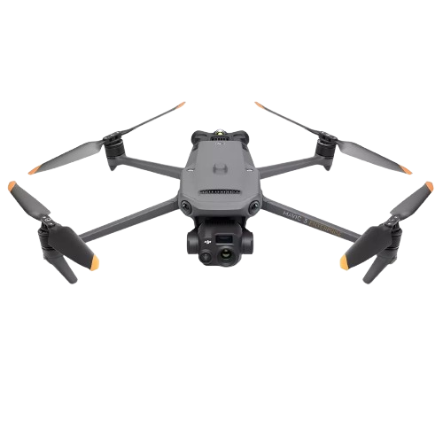 | 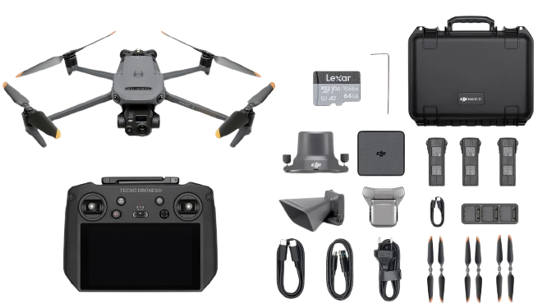
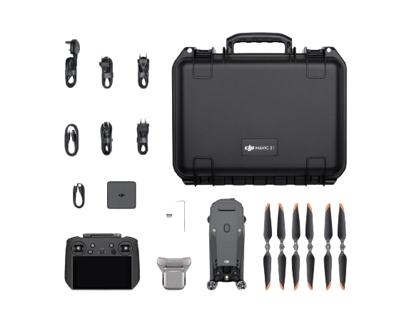 | 

